**ПРОЕКТ**

**«Дети под присмотром»**

**ЦЕЛЬ ПРОЕКТА:**

Создать развивающее игровое пространство в условиях микросоциума через

организацию и проведение досуга детей на базе учреждений культуры, школы.

**ЗАДАЧИ ПРОЕКТА:**

Организовать занятость детей, через вовлечение их в организацию свободного времени.

Сплотить детей на основе общего досуга.

Оптимизировать методы и средства сохранения и укрепления здоровья детей.

**УЧАСТНИКИ ПРОЕКТА:**

Целевой аудиторией проекта являются дети в возрасте от 5 до 12 лет.

**РЕАЛИЗАЦИЯ ПРОЕКТА**

Основным станет организация и проведение досуга детей в неурочное время и выходные дни. Это будут разнообразные игры и конкурсы, игровые программы, а также праздники календарные и народные, профилактические мероприятия.

**ОЖИДАЕМЫЕ РЕЗУЛЬТАТЫ ПРОЕКТА:**

* В ходе реализации данного проекта повысить качество досуга детей
* Разнообразить образовательные формы.
* Повысить уровень досуговой культуры у детей в свободное время.
* Снизится уровень социально бесполезного досуга.
* Дети будут проводить свободное время под присмотром.
* Привлечение большего числа детей и подростков к реализации данного проекта и участия в нём;
* Объединение детей села в реализации проекта;
* Организовать занятость детей, через вовлечение их в организацию свободного времени на основе общего досуга;
* Оптимизировать методы и средства сохранения и укрепления здоровья детей и подростков.

В рамках плана реализации проекта «Дети под присмотром» на базе Дома культуры с.Ульяновка были организованы и проведены следующие мероприятия:

1. Творческая мастерская «Белая сказка». Дети отгадывали загадки, участвовали в конкурсах, вместе пели песенки, играли в разные игры. Затем был проведен мастер-класс по изготовлению новогодних украшений. После чего с ребятами была проведена фотосессия. 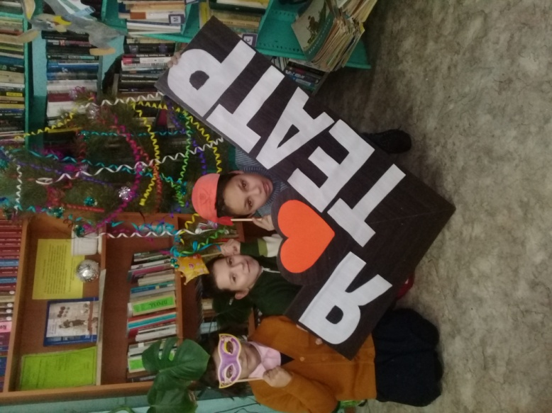
2. Вместе с детьми была проведена раздача тематических листовок о последствиях реализации и употребления контрафактного алкоголя местным жителям и продавцам торговых точек.

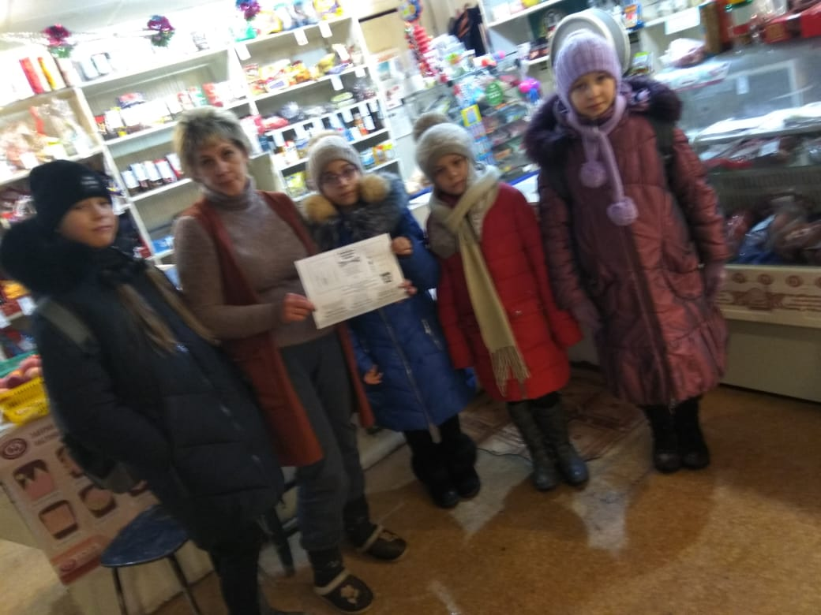

1. Встреча участкового с родителями семей, стоящих на разных видах профилактического учета. Была проведена беседа о мерах пожарной безопасности, благоразумии и недопустимости противоправных поступков.

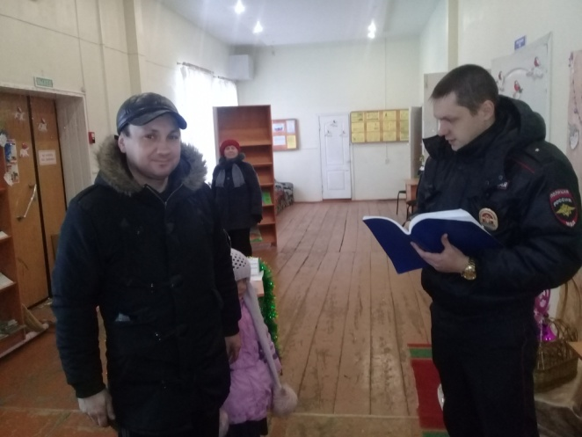

1. Был организован показ спектакля «Пропавшая грамота» театральной школы «Ступени» г.Кузнецка.

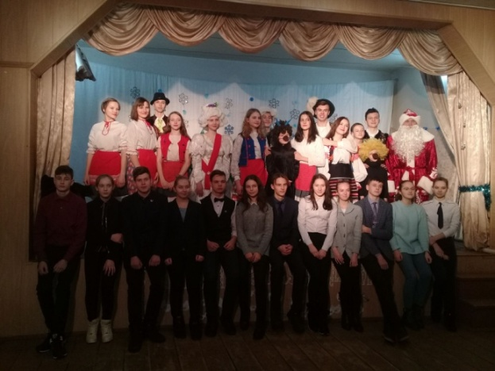

1. Новогодие представления, организованные совместно с педагогами МБОУ ООШ с.Ульяновка.

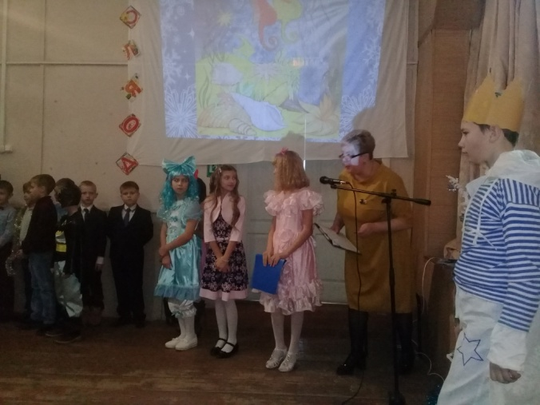

1. Совместно с предпринимательницей из с.Ульяновка было проведено благотворительное мероприятие с вручением сладких подарков.

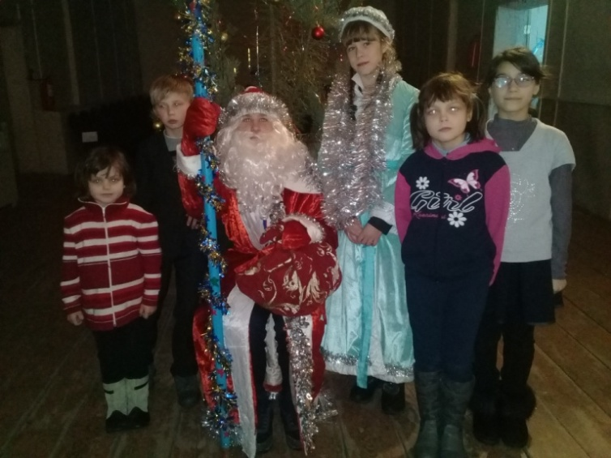

1. Показ мультфильмов в новогодние каникулы «В гостях у сказки».

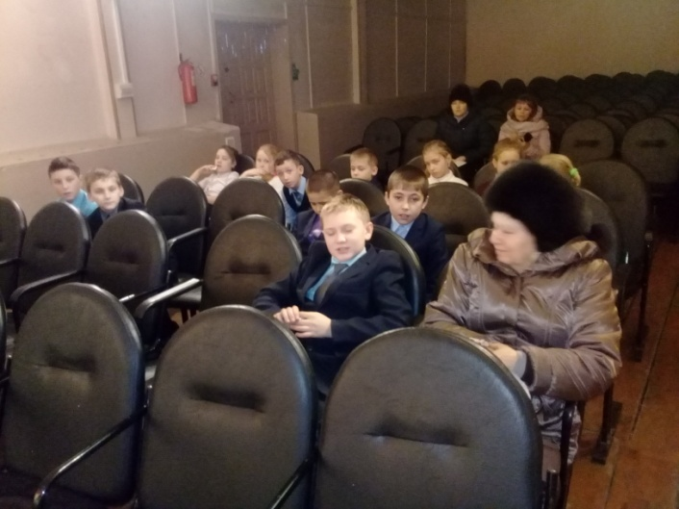

1. Прошли благотворительные акции «Новогодний погребок» в зимние каникулы, «Витамины круглый год» в весенние каникулы.

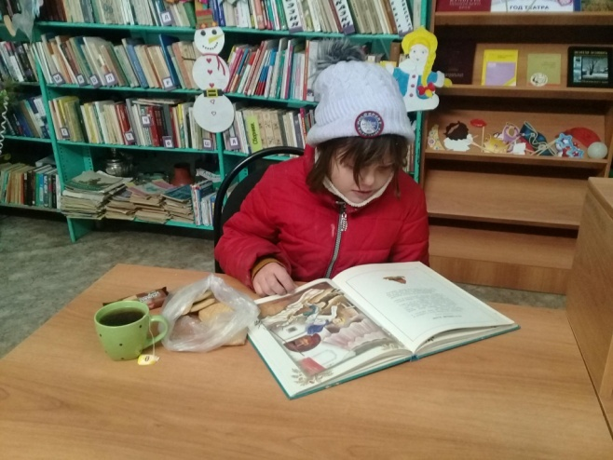

1. Конкурсно-игровая программа «Прогулка с Дедом Морозом».

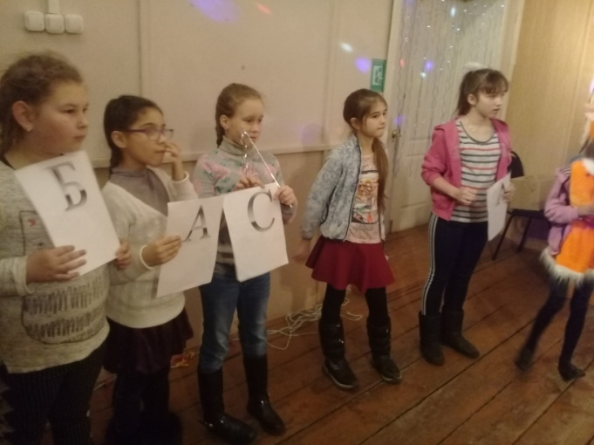

1. Прошла профилактическая беседа на тему «Безопасный Новый год» о безопасности на скользкой дороге и поведения на водных объектах в зимний период.

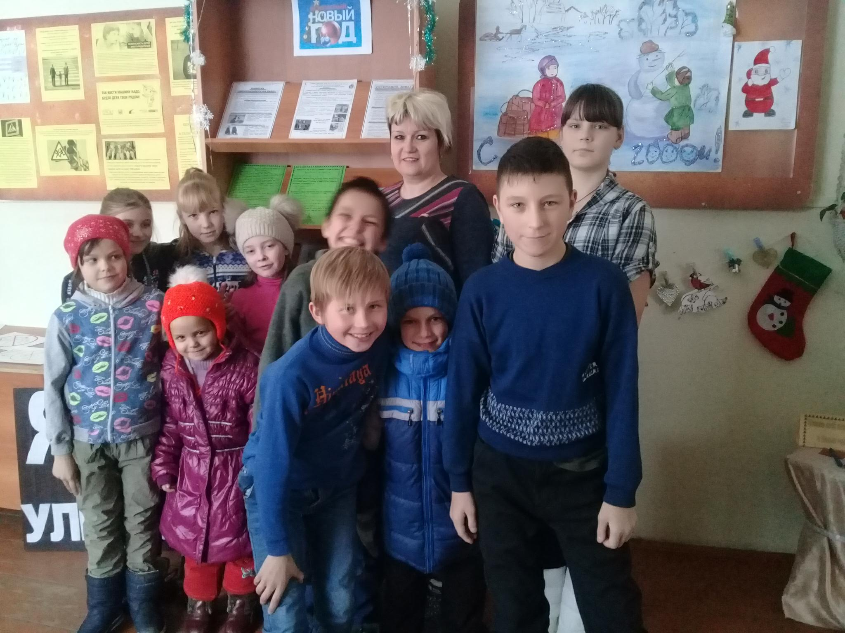

1. Спортивно-игровая программа «Прогулка в Новый год».

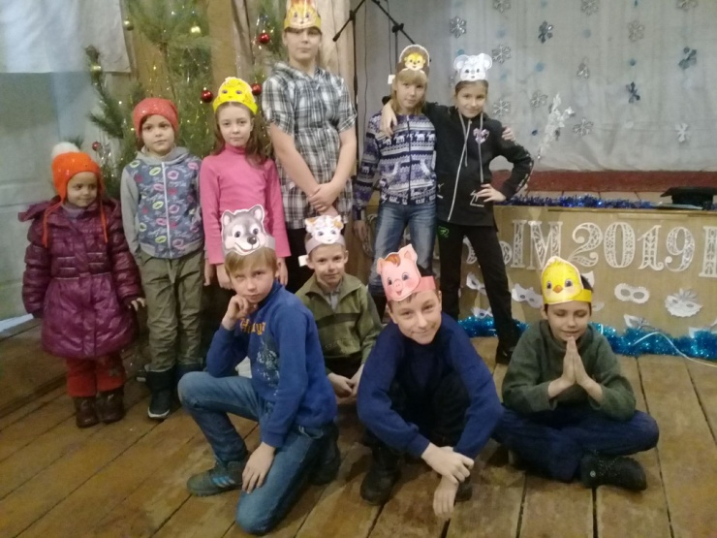

1. Была организована помощь в принятии участия в районных и клубных конкурсах:

- районный конкурс плакатов «Новогодняя феерия»;

- районный фотоконкурс «Есть только миг»;

- клубный конкурс новогодних рисунков «Сказочный Новый год!»

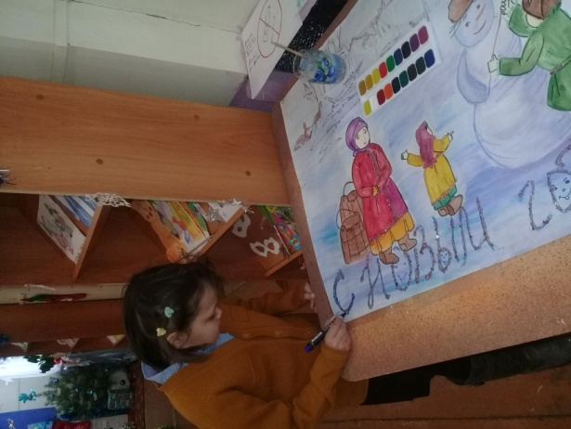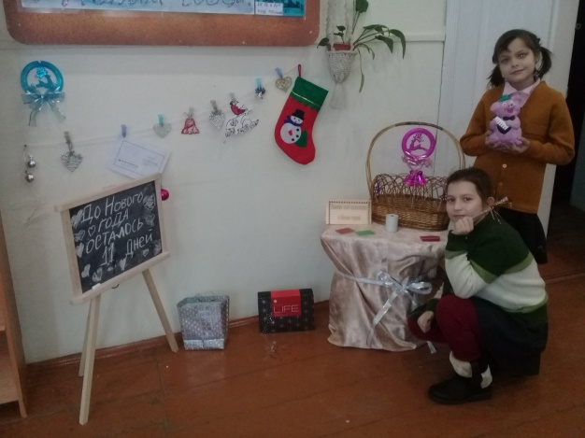

1. Было организовано подведение итогов фотоконкурса «Есть только миг». Дети, принявшие участие в конкурсе, награждены сладкими призами и памятными подарками. 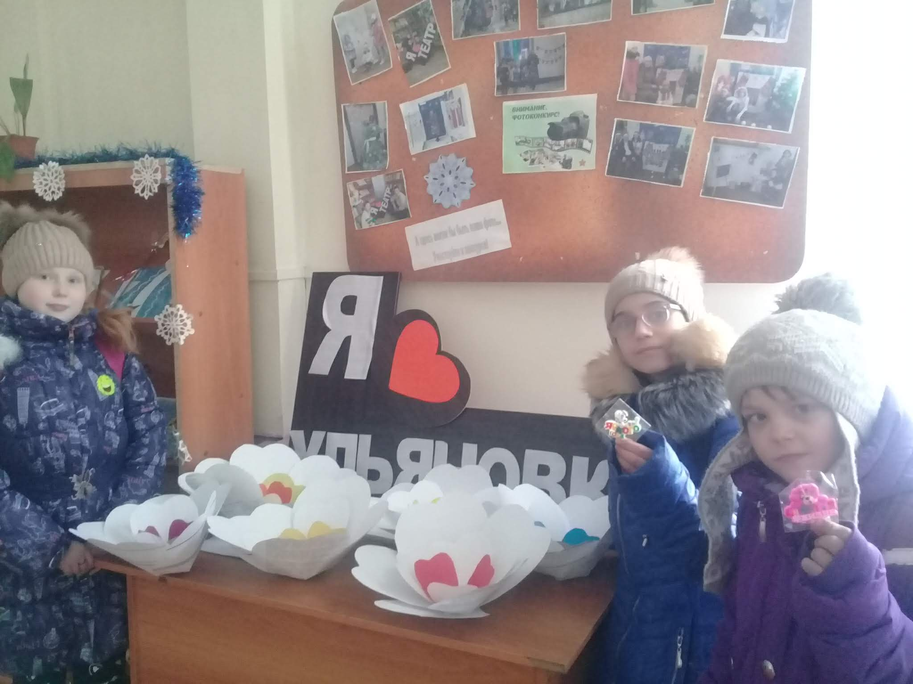

На всех мероприятих присутствовали дети из семей, состоящие на разных видах профилактического учета. С родителями связь постоянно поддерживалась по телефону, также они были приглашены на все мероприятия, которые посещали в качестве зрителей, участников профилактических бесед; сами родители изъявили желание оказать помощь в украшении елки и здания внутри, расчитке снега на территории ДК.

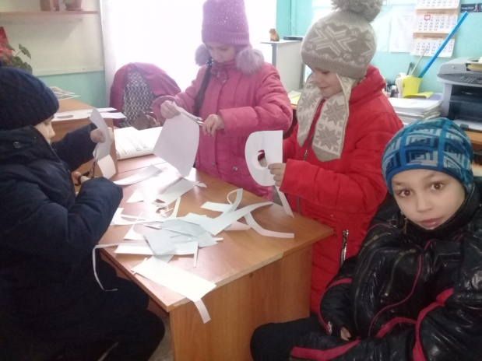

14. 1 февраля в рамках Всероссийской акции «200 минут чтения: Сталининграду посвящается» с целью патриотического воспитания подрастающего поколения, возрождения духовности на основе преемственности поколений, исторического опыта, а также – привлечения детей и подростков к чтению патриотической литературы были прочитаны отрывки из следующих книг:

- Алексеев, С. Рассказы о маршале Жукове;

- Алексеев, С. Рассказы о маршале Рокосовском;

- Алексеев, С. Герои Великой Отечественной;

- Алексеев, С. Мой Сталининград;

- Симонов, К.М. Живые и мертвые.

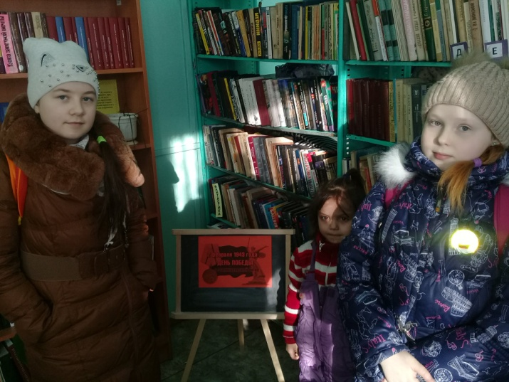

1. В рамках плана работы по профилактике правонарушений была проведена занимательная беседа-викторина «Правила, которые должен знать каждый». Тема беседы – знакомство с дорожными знаками.

Учащиеся рассмотрели трудные ситуации на дорогах, которые могут возникнуть у юного пешехода, детям разъяснили, как правильно переходить дорогу и какие опасности предостерегают их на проезжей части, а так же напомнили о важности и необходимости соблюдения правил дорожного движения.

После беседы была проведена занимательная викторина, в ходе которой воспитанники продемонстрировали хорошие знания Правил дорожного движения.

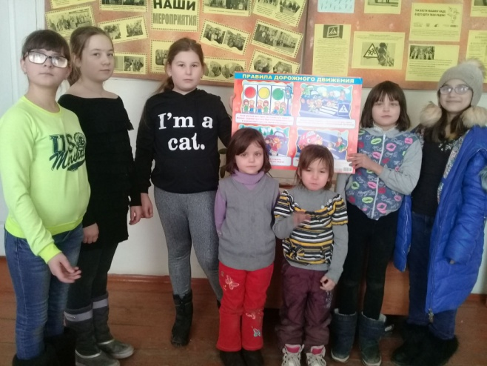

1. 5 февраля на базе местной школы была организована встреча с современным детским писателем Владимиром Хлыновым - лауреатом Государственной премии Российской Федерации, автора книг «Мишка Тишка», «Сказка о Карлуше и его друзьях в Царицыне», «Сказка про Котофея, рыбака-корифея». Из уст самого автора ребята услышали современные сказки в стихах и своим вниманием заслужили похвалу и уважение поэта. Детский писатель с помощью добрых советов старался наставить ребят на путь познания. В литературной гостиной собралась самая честная публика – они не умеют скрывать искренний восторг и свои эмоции. Для детей выступления Владимира Викторовича - это незабываемый заряд искренней радости, а также нравственный и интеллектуальный урок.

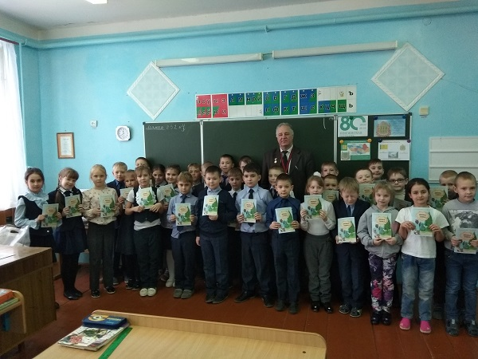

1. В рамках плана работы по организации семейного досуга на базе ДК с.Ульяновка прошел час информирования для многодетных семей. Присутствующим было рассказано о работе социально-некоммерческого проекта "Добрый Шкаф" благотворительного фонда «Российский детский фонд», призванного помочь родителям сэкономить на детских вещах. Все были извещены об открытии мероприятия 2 марта в ТЦ М-СИТИ в г.Кузнецке. Также во время беседы семьям были розданы буклеты с информацией о мерах социальной поддержки малообеспеченных многодетных семей в Пензенской области.

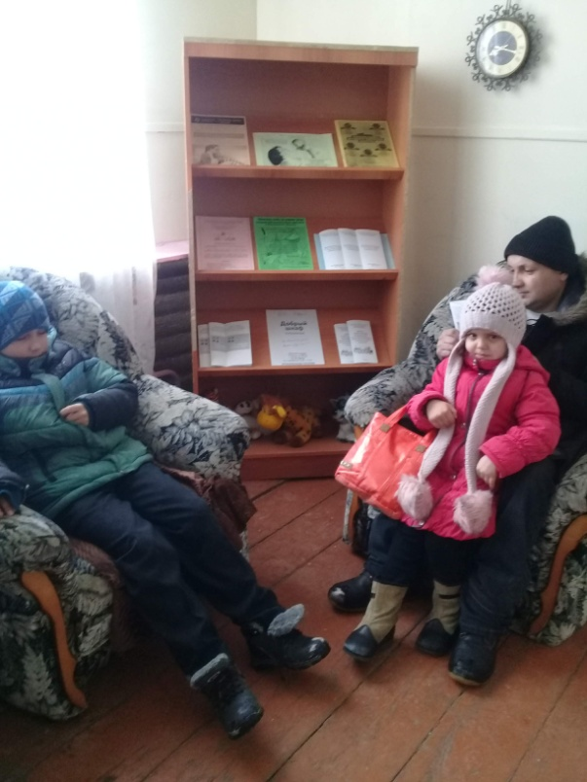

1. О традициях и обрядах праздника Масленицы поведала ребятам 7 марта на мероприятии «Весенняя загадка». Дети дошкольного класса с интересом слушали историю праздника, которая сопровождалась весёлыми загадками. Затем девочкам было предложено сделать цветок в подарок к 8 Марта. Они проявили усидчивость, аккуратность в работе и сделали замечательные подарки для своих мам.

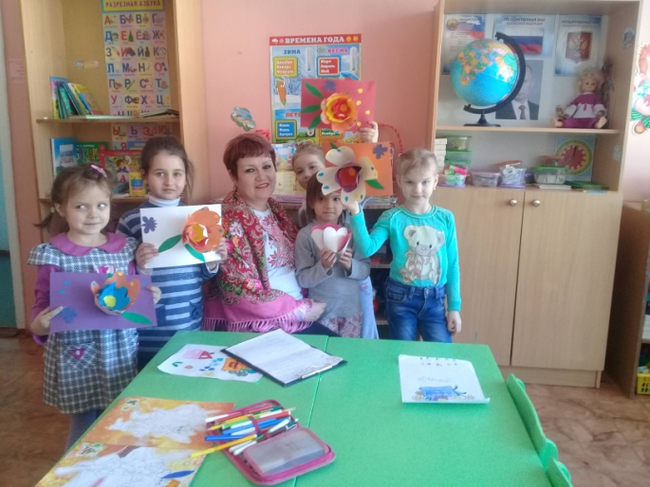

1. С целью патриотического воспитания детей и подростков на базе ДК с.Ульяновка прошел литературно-краеведческий час «Моя малая Родина». Началось мероприятие строками стихов местного поэта Ю.Пантюхина «Прогулка». Для этой встречи были подготовлен стенд с фотографиями местных достопримечательностей. Ведь главное в жизни – видеть красоту в окружающем тебя мире и радоваться восходу и закату, снегу и теплой погоде. Только тогда человек может быть по-настоящему счастлив. Ребята познакомились с историей образования села, работник ДК рассказала о первых жителях, о том, как росло село, какие организации в нем открывались. Ребята с увлечением говорили о своих бабушках и дедушках, о том, где они работали. Встреча прошла в теплой доверительной обстановке. Все пришли к единому мнению, что наша малая родина прекрасна, ей нужно гордиться.

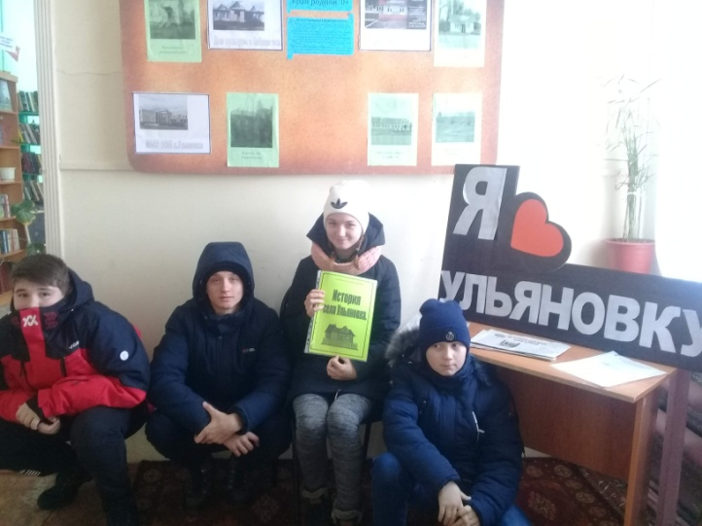

1. В рамках проекта «Дети под присмотром» с целью организации занятости детей, через вовлечение их в организацию свободного времени, сплочения их на основе общего досуга, а также сохранения и укрепления здоровья детей в ДК с.Ульяновка было организовано игровое пространство. Во внеурочное время дети лепили из пластилина, рисовали, делали поделки из цветной бумаги.

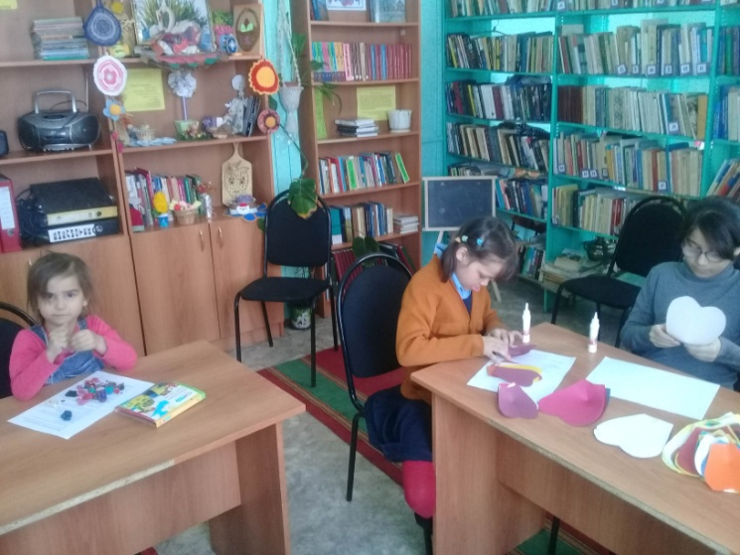

1. Накануне весенних каникул проводились профилактические мероприятия с детьми в преддверии паводка. Главная цель таких мероприятий профилактика и снижение роста травматизма, а так же привлечение внимания к вопросу сохранения жизни и здоровья обучающихся. Так, 19 марта была организована акция безопасности для учащихся. Ребята были проинформированы об опасности весеннего льда, Также им были разъяснены основные правила поведения на водоемах и других водных объектах. Дети получили памятки с инструктажем.

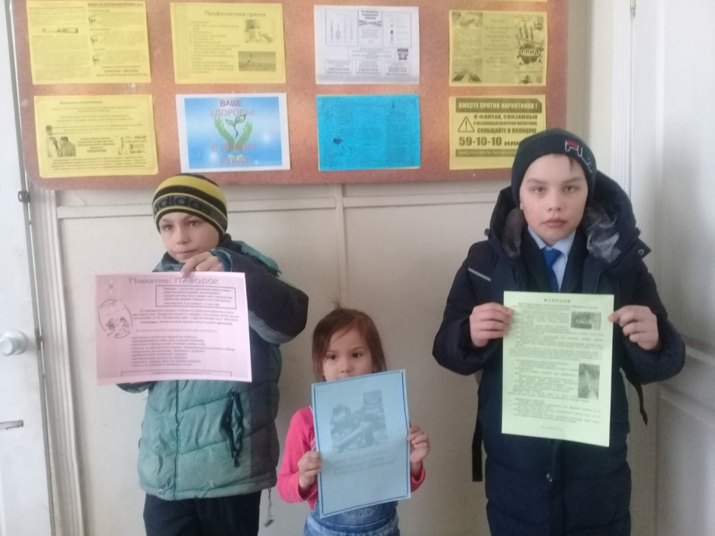

1. В рамках проекта «Дети под присмотром», а также плана работы по профилактике правонарушений и формирования здорового образа жизни в ДК с.Ульяновка прошел час здоровья «Витамины круглый год» для детей из семей, состоящих на разных видах профилактического учета. Ребята познакомились с удивительным миром здорового образа жизни, в котором живут витамины, а также полезные привычки, правильное питание и режим дня. Дети узнали о значении каждого витамина в нашей жизни, из каких продуктов мы получаем витамины. На физкультминутке дети сделали комплекс простых упражнений. Затем все были приглашены на чаепитие.

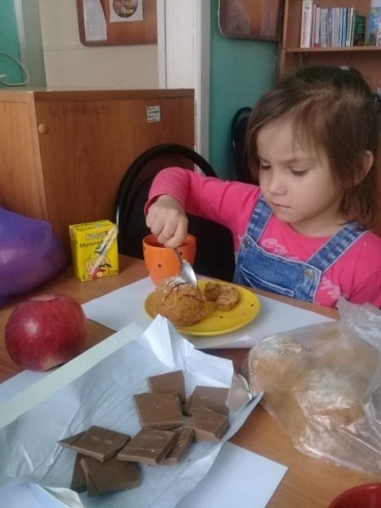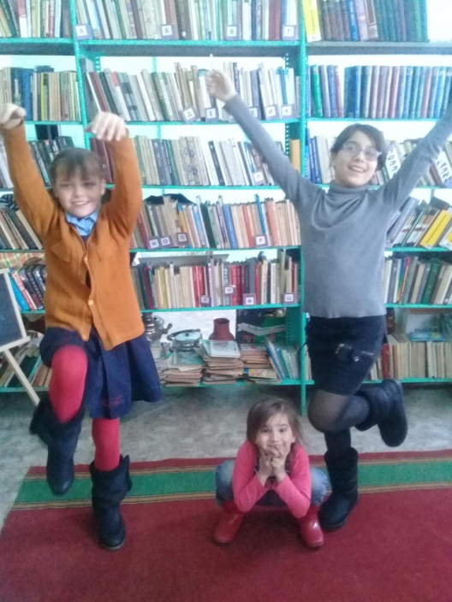

1. В преддверии весенних каникул, в рамках празднования Года театра был организован показ интерактивного детского спектакля «Сны Айболита». Спектакль представили актеры театра творчества « Фома и Ерема» под руководством Дмитрия Першина. В отличие от классического театра, где за представлением зрители следят со своих мест, интерактивный предполагает их участие в действе.  Так, и ученики МБОУ ООШ с. Ульяновка не просто смотрели сны Айболита его глазами, но и являлись там действующими лицами. Сопровождали ребят главные персонажи - сестра Айболита и Бармалей. «Сонные» приключения, как водится, были полны неожиданностей и чудес. Чтобы известному литературному герою сладко спалось, юные зрители-актеры старались преобразить его сновидения, участвуя в конкурсах и играх.

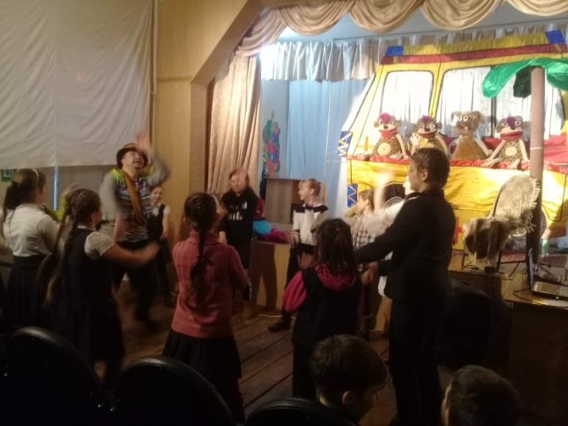

Культорганизатор _____________________И.Г.Демидова